案例7 仓储的火灾预警系统-V20160621
1.系统设计目的
设计一套仓库的火灾预警系统；
2.系统分析
经过详细的沟通交流，了解到用户有以下功能需求点：
- 通过在手机或者其它智能终端上获取仓库内的的温湿度数据(WiFi温湿度传感节点)以及烟雾浓度数据(WiFi烟雾传感节点)；
- 采集频率可调节。
- 可以设置一个温度上限，湿度下限以及烟雾浓度上限三种阈值，当三个阈值同时被触发时，打开风扇(WiFi风扇(直流电机)控制节点+执行器节点)。
- 所有传感器和执行器之间采用无线方式连接。
3.系统所需设备
硬件：用于产生WiFi信号的高频RFID节点、WiFi温湿度传感节点、WiFi烟雾传感节点、WiFi风扇(直流电机)控制节点、执行节点；
请首先观看视频配套光盘/视频资源/3.连接执行器和执行器节点的注意事项；
软件：Eclipse Android开发环境；
4.系统功能测试
将WiFi风扇(直流电机)控制节点与风扇执行器相连，分别给所有硬件节点上电，确保传感节点底板的S1三位拨码开关处于中间位置，在Ecplise开发环境下导入打开配套光盘源代码\案例7 仓储的火灾预警系统源码，编译并下载到移动互联网开发终端平板上，进入如图4.1所示界面，与之前几个案例参数配置不同，在本例中，需点击上方的参数设置按钮后，在新的窗口进行参数设置，如图4.2所示。配套光盘\附件\出厂默认各节点IP地址及名称表内介绍，为每个节点填入正确的IP地址及端口号，设置恰当的采集周期(500ms-2000ms均可)，以及三个阈值，完成配置后点击确定按键，在主界面点击连接按键，温湿度以及烟雾浓度数据会依次显示，当三个数据同时达到阈值时，风扇打开。
注意：如要修改采集周期或者上限值，请先点击下端断开按键；
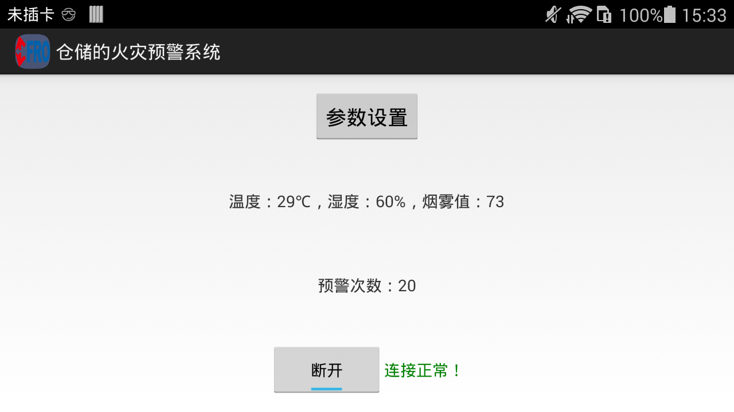
图4.1
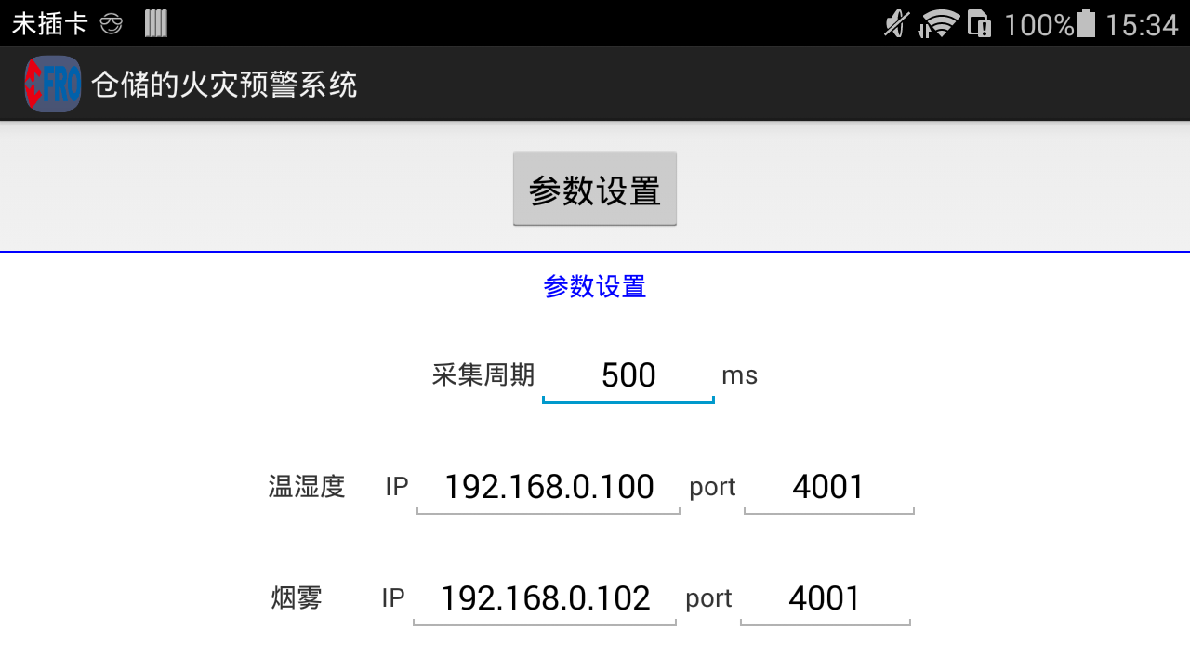
图4.2
- 源码解析及考点
A.悬浮框PopupWindow的使用方法简介，如图5.1所示。
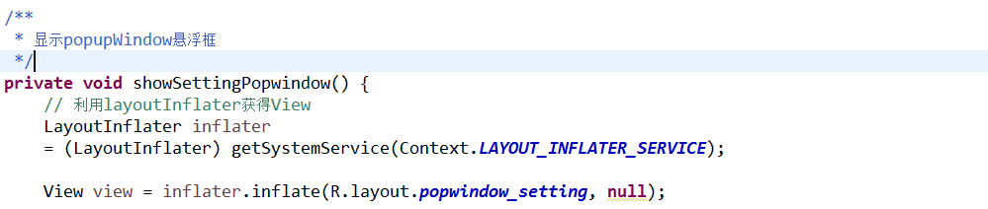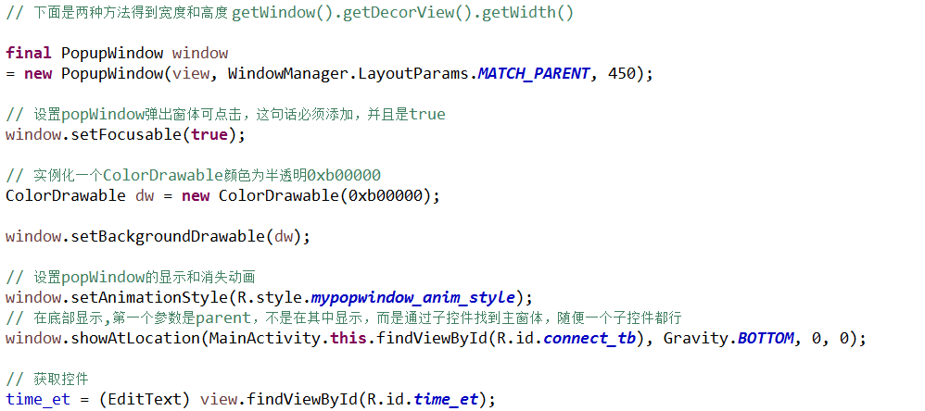
图5.1

